Oznanila  ČRNEČE – Sv. Jakob St., Sv. Andrej;  SV. KRIŽ in  LIBELIČE – Sv.Martin, - ROŽNIK  25. teden 2026 |  |  | 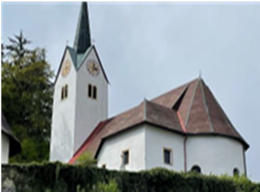  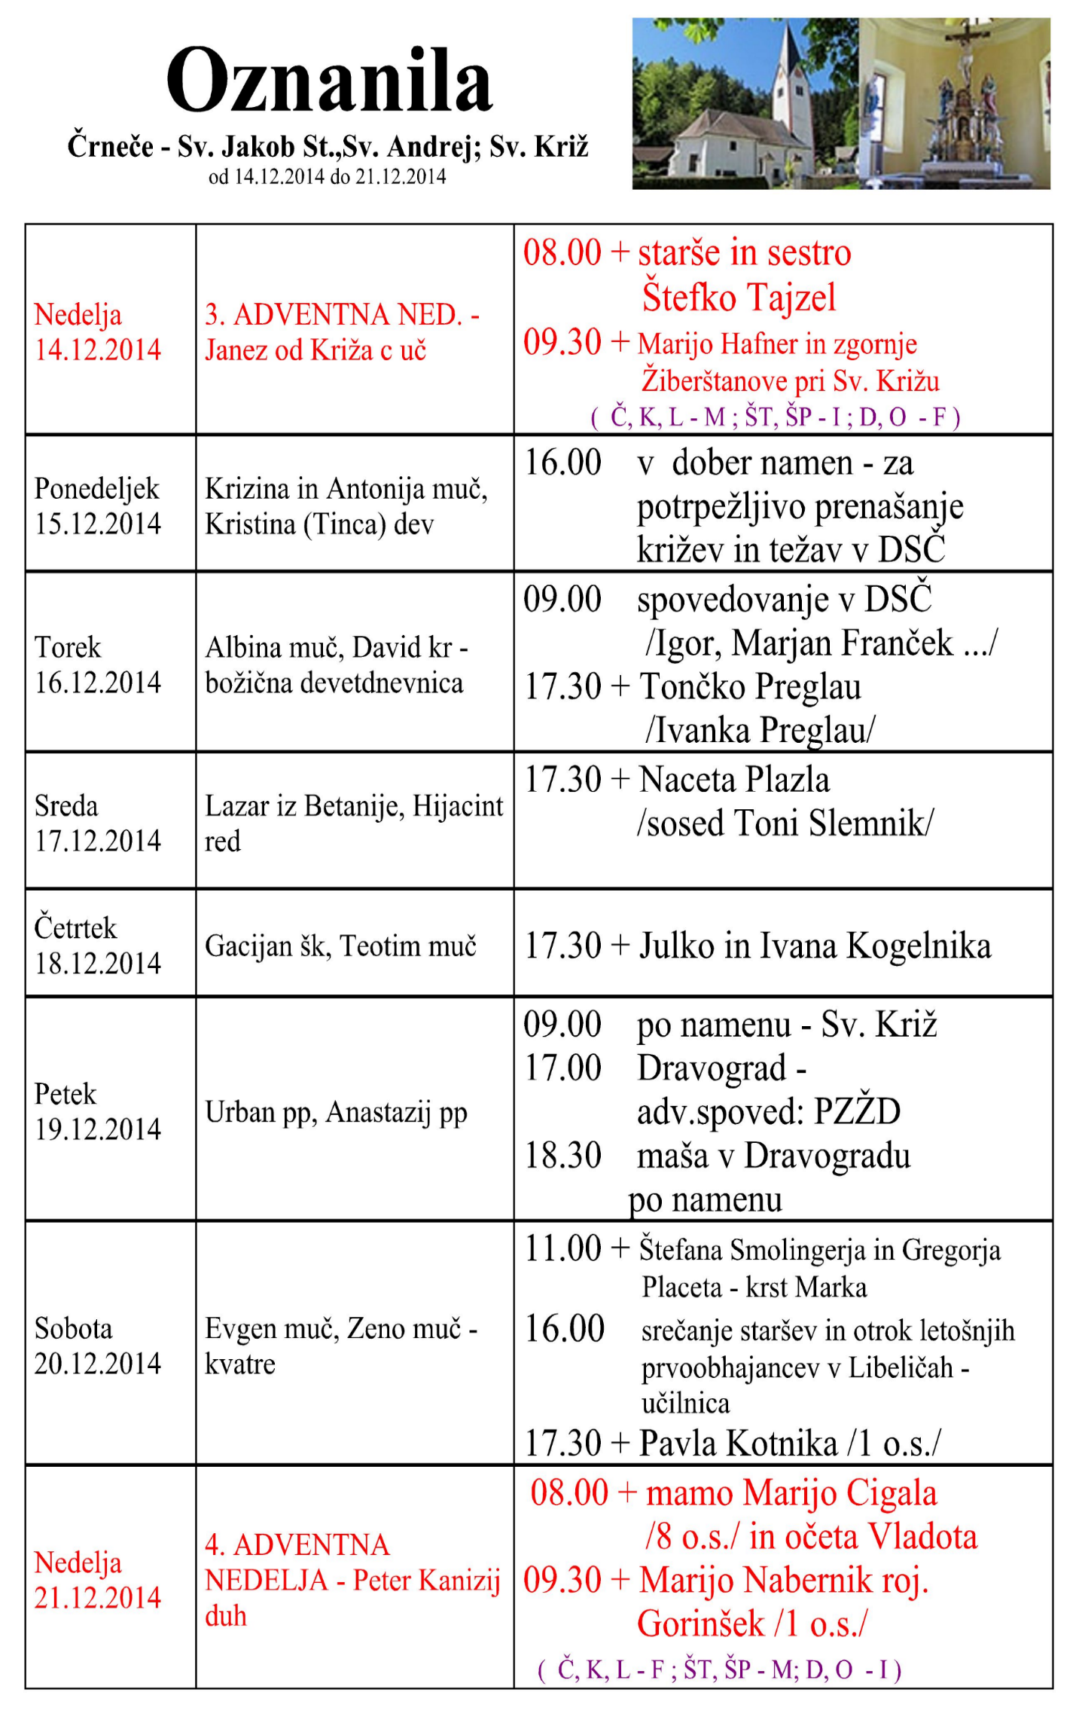  Slika 1
NEDELJA  14. junij | 11. nedelja med letom  Metodij I. Carigrajski  V zahvalo za veroučno  leto 2025/26 v Črnečah  in Libeličah | 08:00 za + Vida, starše Muš, brata Bertija  in sor. - krst Hanne Tomis v Črnečah  09:30 Št. Janž pri Dravogradu  11:00 za + družino Kavšak in Ano Sarjaš in  2. namen  v zahvalo za veroučno leto 2025/26  v Libeličah
PONEDELJEK  15. junij | Vid, mučenec
TOREK  16. junij | Tihon, škof
SREDA  17. junij | Albert, tretjerednik
ČETRTEK  18. junij | Grergor Janez Barbarigo,  škof | 18:00 za + Berto Mlakar/sestr. Jožica/v Črnečah
PETEK  19. junij | Nazarij, prvi poprski šk  Galvazij in Protazij, muč. | 09:00 po namenu pri sv. Križu
SOBOTA  20. junij | Adalbert, škof  Florentina, dev., opati. | 11:00 za +Antona Rožiča/Jerica Vućko z druž./  v Črnečah  18:00 blagoslov 2 vozil GVM in GVC2 v GD Črneče  zdravje in v dob. namen /Milka B./
NEDELJA  21. junij | 12. nedelja med letom  Alojzij Gonzaga  Srečanje cerkv, pevcev -  Sv. Danijel nad Prevaljami  Oklic: Dejan in Suzana | 08:00 za + Alojza in Alojzijo Kogelnik  /kmetija Klančnik/ v Črnečah  11:00 za + brata Franca Pšeničnika in za  + Šubernikove  + Franca Hudeja/2.nam./v Libeličah  16:00 Srečanje cerkv, pevcev - Sv. Danijel nad P.

Vsak delavec, ki ga je Jezus izbral za svojo žetev, bi moral imeti sposobnost sočutja do ljudi.
V svojem življenju smo prejeli mnoge darove z namenom, da jih podarjamo naprej. Tudi Jezus nam v današnjem evangeliju pravi podobno, da smo zastonj prejeli in da moramo zastonj dajati naprej.
Toda mi se pri dajanju in razdajanju drugim velikokrat ustavimo in poskušamo stvari in sposobnosti zadržati in uporabljati samo zase. In na ta način se oddaljujemo od Gospoda, ki je dal celo svoje življenje za naše odrešenje.
Prosimo ga za odpuščanje naše sebičnosti in slabosti.
Odgovarja: Franc Kraner, žpk – sodelavec, tel.: 051685734, e-mail: franc.kraner@rkc.si.
Naročniki mašnih namenov se strinjajo z objavo v tiskanih oznanilih in oznanilih na spletu ter oglasni deski.

